Đề bài tả cây xoài lớp 7 là một trong những đề bài thường gặp trong nhóm văn tả cây ăn quả, vì vậy mà để làm một bài văn hay tả về cây xoài không quá khó khăn. Đặc biệt là khi làm theo bí quyết học tốt văn dưới đây mà Đọc tài liệu sưu tầm và chia sẻ.

Lập dàn ý tả cây xoài lớp 7
Để lập dàn ý tả một cây xoài phù hợp với kiến thức của từng lớp, Đọc tài liệu chia sẻ với các em học sinh một số lưu ý nhỏ như sau:
- Đối với các em học sinh lớp 2,3,4 các em chỉ cần nhìn trực quan vào cây xoài để tả về: thân, rễ, cây, lá, hoa, quả xoài. Các câu miêu tả ghép với nhau thành 1 đoạn văn, bài văn tả cây xoài lớp 4 có nghĩa.
- Đối với các em học sinh lớp 5,6,7, khi tả về cây xoài các em cần nêu được lên thêm một số ý khi tả cây xoài khác với các lớp dưới là tả quá trình phát triển của cây - nếu các em biết.

Mở bài tả cây xoài lớp 7
Giới thiệu về vị trí, hoàn cảnh nhìn thấy cây xoài.
Gợi ý mở bài
Sân trường em (Sân vườn em) có trồng rất nhiều loài cây (che bóng mát, cây ăn quả, cây cho hoa…) nào là cây…. Nhưng trong đó, em thích nhất là…

Thân bài tả cây xoài lớp 7
- Đoạn 1: Tả bao quát
- Nhìn từ xa, cây… (như thế nào? giống với sự vật gì?…)
- Tả chiều cao của cây (so sánh…).
- Tả thân cây…(to, không to lắm, khoảng chừng…), có nhiều cành…
- Đoạn 2: Tả chi tiết
- Lá: hình dáng, màu sắc (khi lá non, trưởng thành, lá già; khi mùa thay đổi…)
- Hoa, nụ hoa, cánh hoa: hình dáng, màu sắc, hương thơm, ong bướm bay đến hút mật…
- Quả: hình dáng, màu sắc (khi trái non, trái già, trái chín), hương thơm, mùi vị..(tả thêm hạt nếu có…).
- Vỏ cây: sần sùi hay trơn láng…
- Rễ cây: hình dáng, màu sắc (ngoằn ngoèo, cong cong, uốn lượn, như những chú rắn, có màu nâu…).
- Đoạn 3: Tả về công dụng
- Tả công dụng, lợi ích của cây đối với em, mọi người…
- Tả sự gần gũi, chăm sóc giữa em với cây…
- Tả các con vật liên quan đến cây (chim chóc, ong bướm…).
- Đoạn 4: Kể một vài kỉ niệm hay cảm xúc của em với cây xoài.

Kết bài tả cây xoài lớp 7
- Khẳng định tình cảm của em đối với cây (vô cùng…).
- Nêu lời hứa hoặc ước mong của em về cây xoài đó sẽ luôn tươi tốt, khoẻ mạnh…
-/-

Top 3 bài văn mẫu tả cây phượng lớp 7 hay

Bài mẫu tả cây xoài lớp 7 số 1
Trước nhà em có trồng một cây xoài, năm nào cũng ra quả nặng trĩu các cành. Cây xoài được bố mẹ và em chăm sóc rất cẩn thận nên ngày càng trở nên xanh tốt và quả cũng ngày càng nhiều và ngon hơn.
Cây xoài nhà em đã trồng được năm năm rồi, từ chuyến đi chơi về miền Tây của cả gia đình, bố em đã xin bác Tư giống cây để về trồng trước nhà. Cây xoài có tán lá to, rộng, thân cây xù xì, màu nâu xanh, với chi chit những nhánh nhỏ mọc ra. Cây cao khoảng 3m nhưng tán cây rất rộng ạ, mùa hè đến, lại rợp mát cả một vùng nên em thường mắc võng ở đó để hóng mát. Mỗi khi mùa xoài đến, trên mỗi tán cây, nhưng chồi hoa non cứ mọc ra mơn mởn, tỏa sắc trắng cả một góc sân trước nhà. Nhìn thật thích mắt làm sao! Cành cây thì trông rất chắc. Bởi vậy, dù có gió to, thì cây xoài vẫn vươn lên mạnh mẽ, chống chọi lại để bảo vệ các quả lúc lắc trên cành. Quả cây xoài rất ngọt, khi bổ ra có rất nhiều thịt, vàng ươm. Hột quả thì lại nhỏ. Lớp vỏ ngoài căng mịn. Mùi vị thì thơm ngon thanh mát cực kỳ. Mẹ em thường hái những quả xoài thơm ngon vào làm sinh tố, xoài xanh thì mẹ làm xoài lắc, xoài ngâm,…cho cả nhà thưởng thức. Ai cũng tấm tắc khen ngon
Cây xoài nhìn to khỏe nên khi gió mùa đến cũng che chắn phần nào cho nhà em, tránh được gió to và bụi bặm….
Cây xoài cho em nhiều kĩ niệm đẹp, với biết bao nhiêu hình ảnh quen thuộc, thân thiết. Cây xoài cho em bóng mát, cho em những trái thơm quả ngọt. Cho các bạn em tụ tập chơi đùa. Khiến em càng yêu thương cây xoài nhiều hơn.

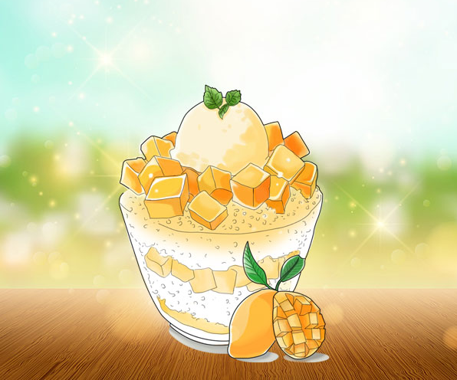

Bài mẫu tả cây xoài lớp 7 số 2
Mỗi nhà có những cây cối khác nhau và nha em thì cũng thế. Trong khu vườn xinh đẹp nhà em có rất nhiều loại cây cối, nào cây rau mẹ trồng, cây cải đang ra hoa, cây chanh nho nhỏ, năm vừa rồi nó cung cấp chanh cho cả mùa rau muống nhà em. Nhưng em thích nhất cây xoài, vì nó to nhất tỏa bóng mát lớn là chỗ để cho em có thể vui chơi mỗi khi nắng hè đến. Đồng thời nó còn mang đến những quả xoài cát vàng ngọt lịm.
Cây xoài nhà em cao khoảng tầm mười mét, vì nó là cây xoài lùn nên nó thấp hơn so với những cây xoài bình thường và nó còn tỏa bóng lá rộng hơn nữa. thân nó chia ra làm nhiều cành nhánh nhỏ chứ không dựng đứng một cành như cây xoài nhà hàng xóm. Cây nhà em rất dễ chèo vì thế nên em hay chèo lên đấy mỗi buổi chiều ngồi ăn một thứ gì đó và hát vu vơ, nhiều lúc gió buổi hoàng hôn đến mát mẻ khẽ đùa giỡn trên mái tóc em. Em thấy thích lắm và em hát to hơn và hay hơn. Lúc ấy những cành xoài cũng đung đưa như lắc lư theo điệu nhạc em hát. Cây xoài gắn với tuổi thơ của em vì khi còn rất nhỏ em đã chơi ở đó rồi. Chẳng biết từ bao giừ nhưng khi em có mặt trên cuộc đời này thì cây xoài đã đứng ở đó, tỏa bóng xum xuê mát rượi.
Cây xoài ấy có rất nhiều cành con nên cũng rất nhiều lá. Những chiếc lá màu xanh đậm ở dưới còn những chiếc lá non màu xanh nhạt ở trên. Lá non mỏng và dễ rách hơn lá già. Em thích ngắm nó lắm, làm gì dù chơi hay làm em cũng mang ra ngồi ở gốc cây với cái bóng mát đó. Đến mùa hoa xoài nở, những bông hoa nhỏ li ti thành chùm trông đẹp lắm. Đến khi những quả con mọc ra nhìn chúng nhỏ nhắn dáng yêu lắm. có lúc em còn ngặt chúng ăn thử, mẹ em toàn mắng xoài mới nhú mà vặt ăn rồi. nhưng mà mùi vị của nó thật lạ, chan chát, chua chua. Đến khi những quả sai to ra sai lắc sai lư ra trông như những cái tú dẹt lúc lắc trên cây vậy. thường thì những quả ở dưới sẽ bị em vặt ăn xanh, vì xoài ngọt nên ăn xanh nó cũng rất ngọt. Và thế nên những quả để được chín thường là ở bên trên. Khi chín màu nó vàng mọng vỏ ngoài căng ra mềm mềm chỉ cần lấy móc tay lột vỏ là cũng có thể ăn được mà không cần đến dao.
Những ngày mưa đến, cây xoài như được tắm gội sạch sẽ, những hạt bụi mờ lá đã được những giọt nước mưa cuốn đi. Thân cây chuyển sang màu nâu ướt trong nổi hơn thường ngày. Những chiếc lá sạch bụi xanh tươi đẹp đẽ làm sao. Không kể những hạt mưa còn sót lại trên lá bắt đầu nhỏ từng giọt xuống thật thích thú. Những hạt nước trên lá chảy từ từ ra đầu lá ngưng đọng một lúc ở phần đầu lá nhọn nhọn đó rồi như muốn níu kéo, như chưa muốn rơi mình xuống đất mà như lôi lôi kéo kéo được vài giây thì thấm xuống đất.
Em thích cây xoài nhất vì nó không những mang đến bóng mát cho tuổi thơ em vui đùa mà nó còn mang đến những quả xoài căng mọng ngọt ngào nữa.

Bài mẫu tả cây xoài lớp 7 mẫu 3
Mỗi người trong số chúng ta đếu có một loài cây mình yêu thích. Tôi cũng vậy. Loài cây tôi yêu chính là hàng cây xoài trường tôi - trường THCS Nam Trung Yên.
Hàng xoài đó được trồng khi nhà trường thành lập – năm 2008. Hồi đó, hàng cây xoài còn bé chứ không to lớn như bây giờ. Các anh chị những niên khóa đầu tiên đã tưới cây, chăm bẫm, đuổi sâu hại và trồng hàng rào để cây tựa vào đó mà không bị quật đổ trong những ngày mưa bão. Giờ cây cao lớn, xanh tốt vô cùng và cho trái đều từng năm. Mùa hạ, cây ra hoa. Dưới ánh nắng mặt trời, hoa xoài màu trắng đục như sữa. Hoa có hương thơm thoang thoảng, nhẹ dịu. Hương hoa bay vào trong lớp học xua tan đi sự oi bức, ngột ngạt của buổi trưa hè. Rồi những cơn gió heo may tràn về. A! Mùa thu tới. Những quả xoài xanh bắt đầu xuất hiện lấp ló sau những cành cây.Thầy trò trường Nam Trung Yên rất vui mừng vì đó là thành quả mà chúng tôi đã vun đắp trong suốt năm năm qua. Chùm xoài chín thì đã cuối thu. Những chùm xoài đó luôn là niềm khát khao của học sinh chúng tôi, nhưng nhớ lời day của cô Hiệu trưởng: “cây xoài là của chung” nên chúng tôi bảo nhau không được hái xoài. Khi xoài thu hoạch cũng là lúc Tết đến, xuân về. Lúc này, cây có màu xanh mơn mởn, bắt mắt của lá.. Cây trở thành một “chiếc ô” lý tưởng cho chúng tôi, vừa để đọc thơ, văn, vừa để ngắm nhìn khung cảnh yên tĩnh buổi sáng sớm của ngôi trường.
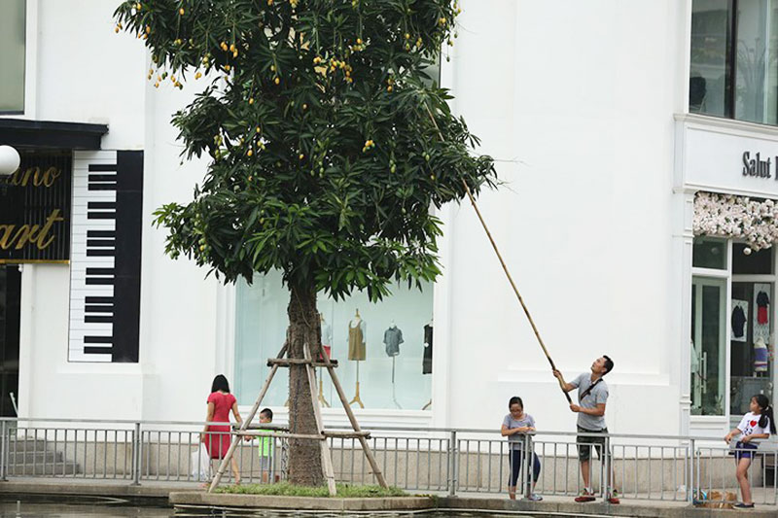
Có lẽ, với mọi người, cây xoài chỉ là một loài cây ăn trái, nhưng với chúng tôi, cây xoài có ý nghĩa vô cùng to lớn. Mùa xuân, màu xanh tươi của lá xoài và lộc non là một nguồn cảm hứng thơ văn cho chúng tôi. Mùa hạ, xoài là chỗ trú nắng, trú mưa của học trò chúng tôi. Còn gì tuyệt vời hơn khi gió thổi mát rượi được ngồi dưới gốc cây xoài, tán gẫu với bạn bè và được cảm nhận mùi hương dịu nhẹ của hoa xoài. Mùa thu đến, những chùm xoài bám chặt vào cành và lá như chẳng muốn rời. Cành cây như một cánh tay to khỏe, lực lưỡng luôn che chở, bao bọc cho chùm xoài chĩu nặng dần. Phải chăng đó cũng giống như bố mẹ, thầy cô của chúng ta, luôn bảo vệ, che chở cho chúng ta? Nó cũng nhắc cho chúng tôi rằng không bao giờ được quên ơn bố mẹ, thầy cô mình. Mùa đông, cây xoài rụng một chút lá. Chúng tôi sử dụng chúng tạo thành một số đồ chơi ngộ nghĩnh. Cây xoài cũng như một người bạn luôn sẻ chia, an ủi chúng tôi những lúc vui buồn. Khi một bạn khóc dưới gốc cây vì điểm kém, cây rì rào cành lá để an ủi, động viên bạn cố gắng. Khi có bạn đi thi Toán cấp quận đoạt giải, cây lao xao, lao xao như đang chung vui cùng bạn đó.
Ngoài việc cây xoài là một người bạn, cây cũng là một kỉ niệm đáng nhớ với tôi sau một năm gắn bó với mái trường thân yêu. Tôi còn nhớ một hôm (khi đang học lớp 6), nhìn hàng xoài, tôi nảy ra một ý nghĩ “ngây thơ” rằng việc khắc tên lên trên thân cây để khẳng định việc cây xoài “đã có chủ” là không có gì sai cả. Thế là tôi cầm thanh sắt nhọn vô tư khắc tên mình lên thân cây. Không may thầy tổng giám thị đi ngang qua và bắt gặp. Tôi lo lắng không biết thầy có phạt tôi không? Nhưng không, thầy không làm vậy mà thầy chỉ nhẹ nhàng giải thích: “Em hãy nhìn xem. Việc em khắc tên lên thân cây chẳng khác gì việc em khắc lên da thịt mình vậy. Cây xoài cũng như em, nó cũng có tâm hồn. Nó có thể khóc vì vết cứa đó, chỉ có điều em không nghe, không cảm nhận được mà thôi!”. Nghe thầy nói, tôi giật mình nhìn lại, thân cây đang rỉ máu theo đường cắt của tôi. Hình như… cây đang khóc. Tôi thấy lòng mình cũng đau đớn như có ai cứa vào. Từ đó, tôi thề với lòng mình rằng sẽ không bao giờ làm đau, hay làm tổn thương mọi người, cây cỏ cũng như các loài động vật. Tôi thường cùng các bạn đi tưới nước cho cây. Nhìn cây xoài vẫy vẫy “đôi tay” xù xì như cảm ơn, tôi thấy vui hơn rất nhiều.
Cây xoài đã tạo nên một chương sách trong cả cuốn sách tuổi học trò của chúng tôi. Cây xoài đã trở thành một hình bóng đẹp đẽ. Ôi, cây xoài thân yêu! Bạn sẽ mãi là hình ảnh đẹp đọng lại trong trái tim tôi.
-/-
Trên đây là 16 bài văn mẫu tả cây xoài hay nhất cho các em học sinh tham khảo, từ đó các em tự viết bài văn tả cây xoài hay nhất và sẽ đạt điểm cao.

